Kratak pregled performansi klasifikatora za razlicite validacijskih seme dvije grupe podataka za treniranje(mix i grupirane labele), za odabir razlicitih znacajki.

|  |  |  |  |  |
| --- | --- | --- | --- | --- |
|  | Cross-validacija (10 k) | | Holdout-validacija (20%) | |
|  | Mix | Prvobitna | Mix | Prvobitn |
| Sve | 100% | 100% | 99.9% | 100% |
| Vremenske | 98.6% | 98.7% | 99% | 98.8% |
| Frekventne | 99.2% | 99.2% | 99.3% | 99.3% |
| SredVr+sum5Hz | 98.3% | 98.2% | 98.5% | 98% |
|  |  |  |  |  |

U nastavku je detaljno prikazana matrica konfuzije za svako treniranje.

Cross Validacija> dijeli set na k podsetova, odvaja jedan dio za validaciju te nad ostalima vrsi treniranje i mjeri perfomanse. Ponavlja proces k puta i svaki put uzima drugi dio za validaciju.

Za napravljena oba seta (Mix Labele i Grupirane Labele) odabrana je cross-validacija te za razlicit odabir osobina izvrseno treniranje i izracunata mjera performanse sto se moze vidjeti na svakoj slici matrice konfuzije.

Holdout Validacija> Uzima procenat seta za validaciju.

U nasem slucaju za oba trening seta(mix labele i grupirane), 20% podataka je uzeto za validaciju. Rezultati se mogu vidjeti na svakoj od matrica konfuzije za svaki set za razlicit odabir znacajki.

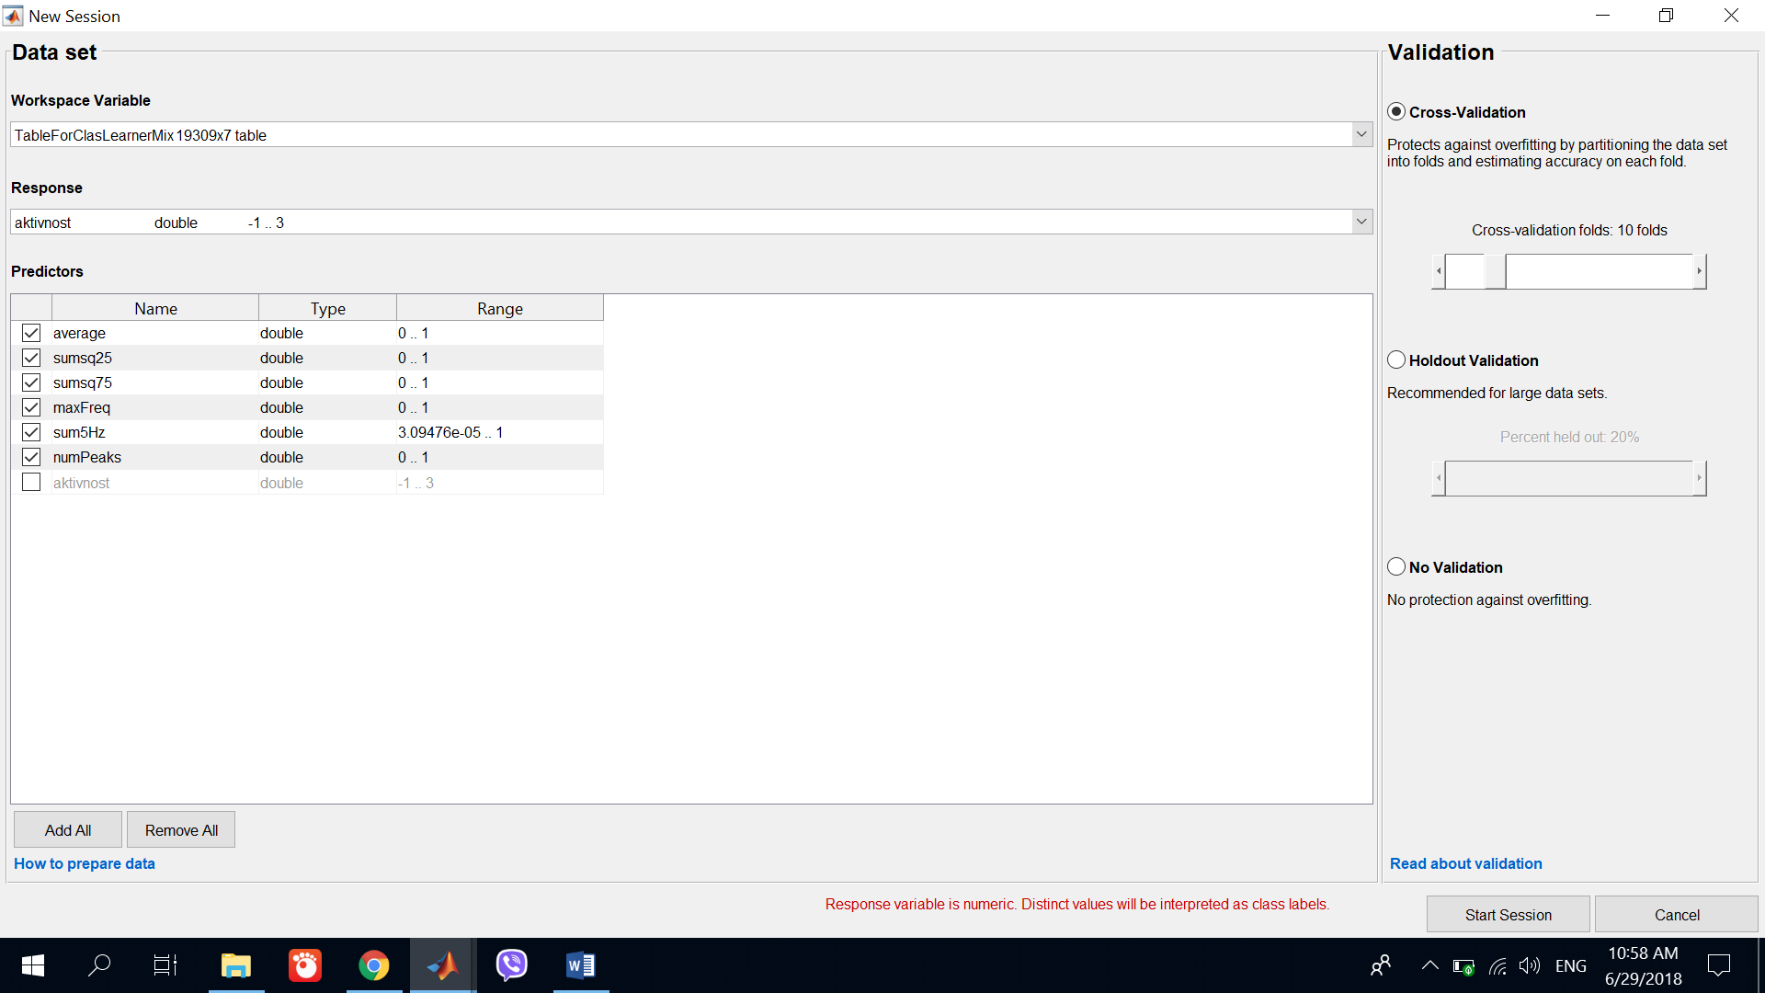

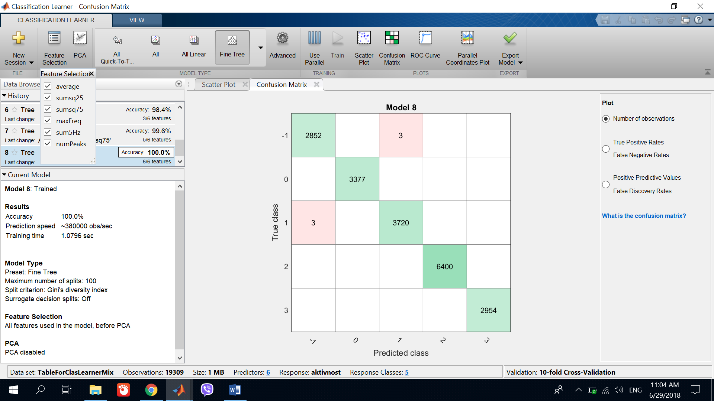

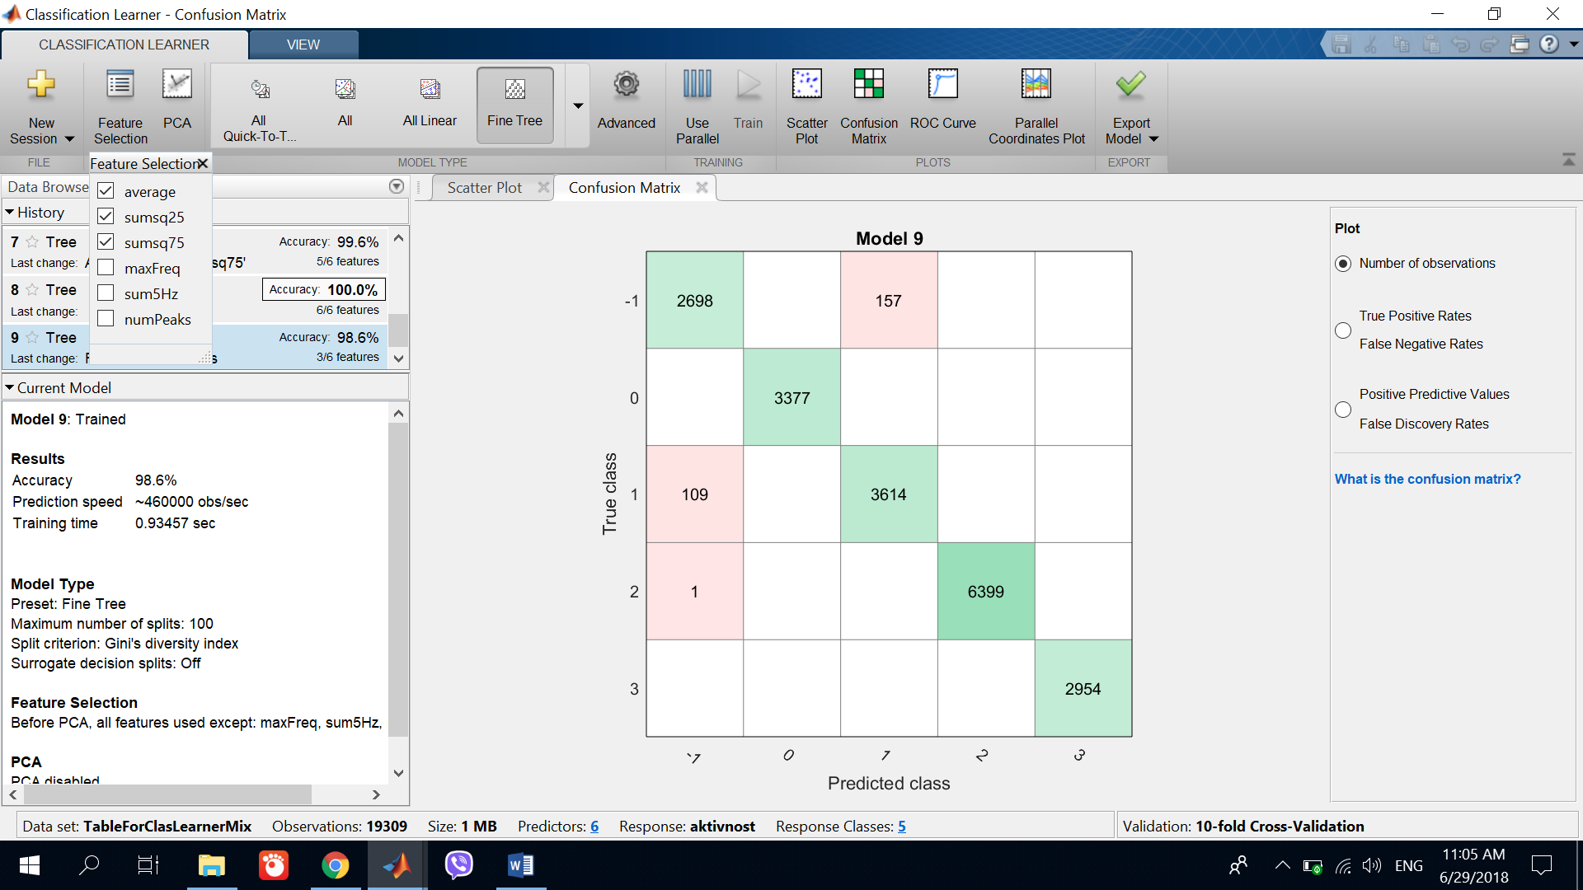

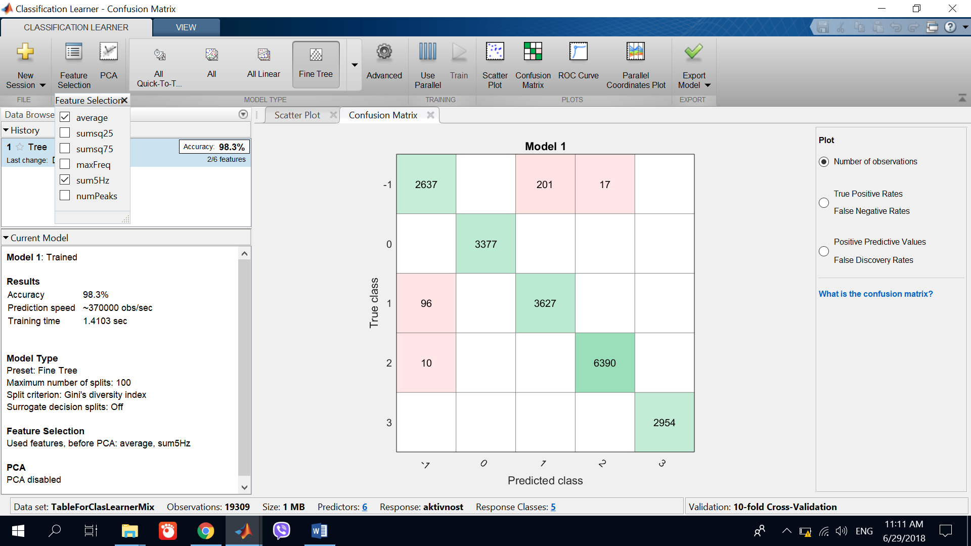

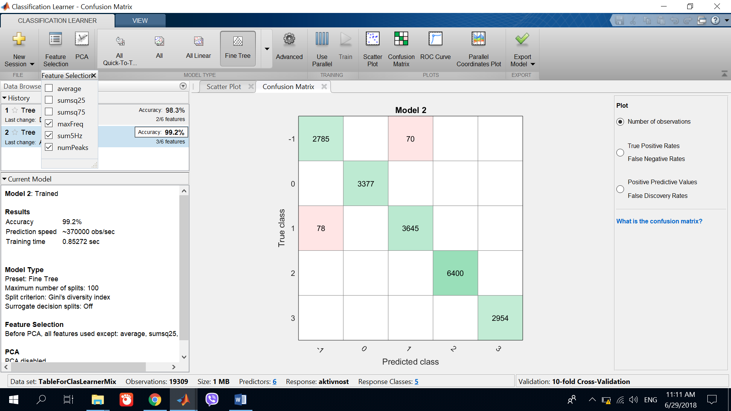

Prvobitni test za treniranje: Klase redom

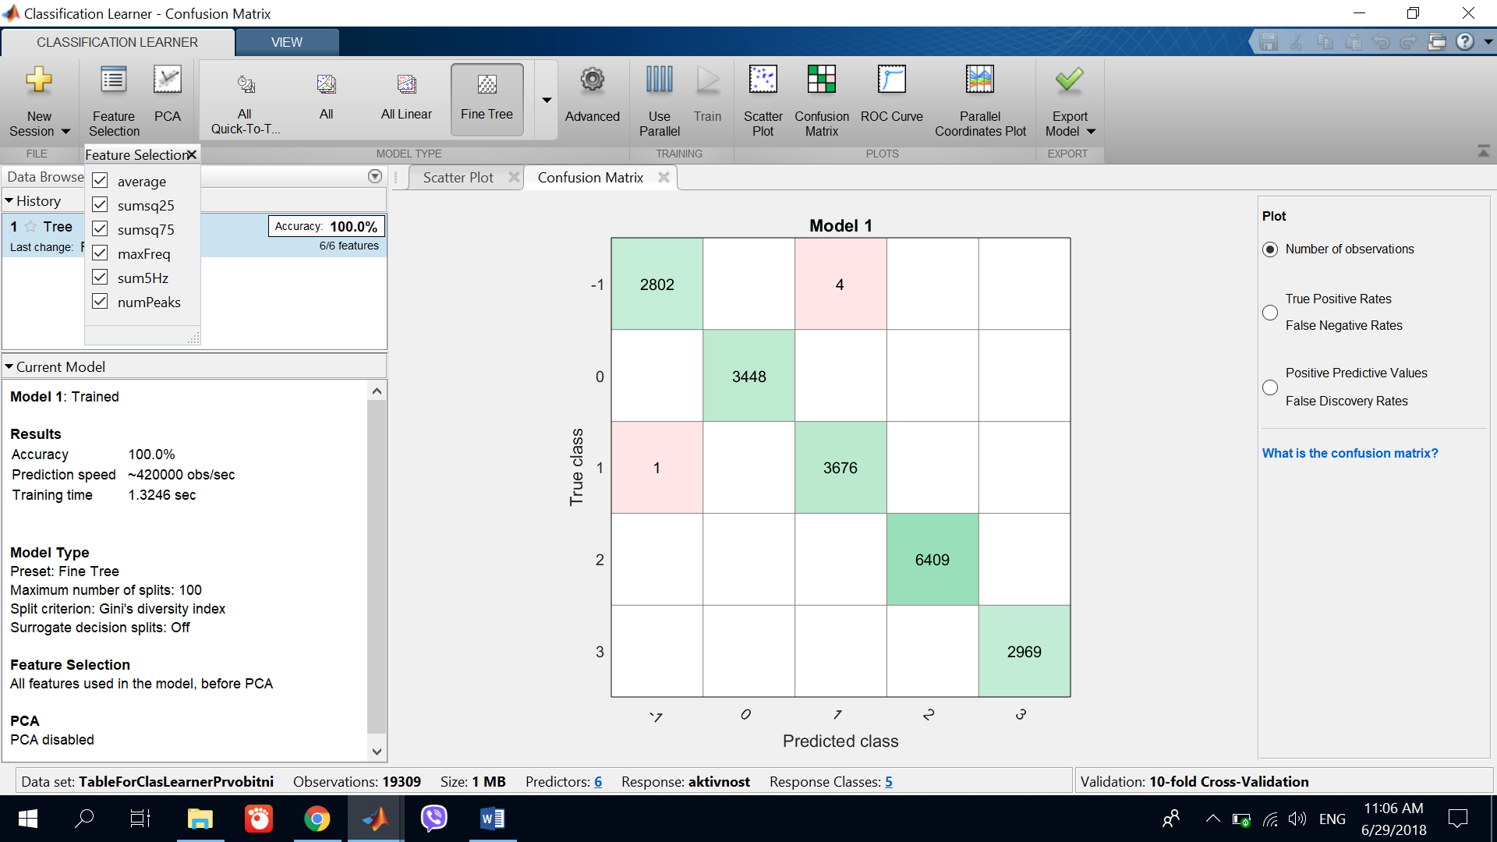

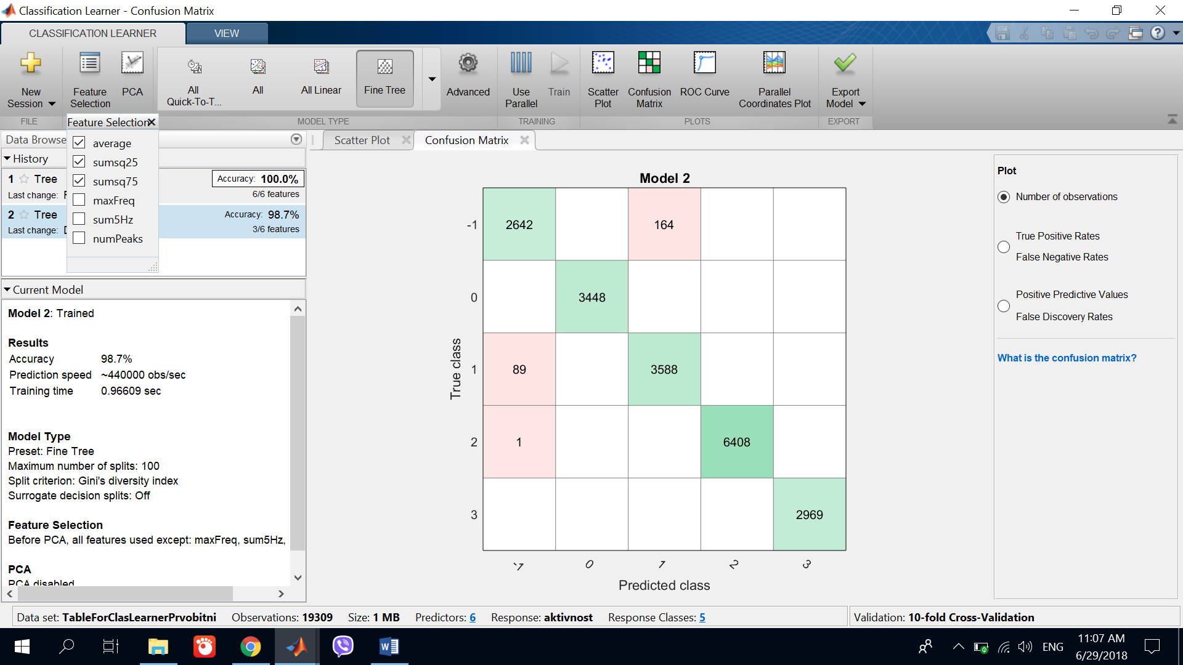

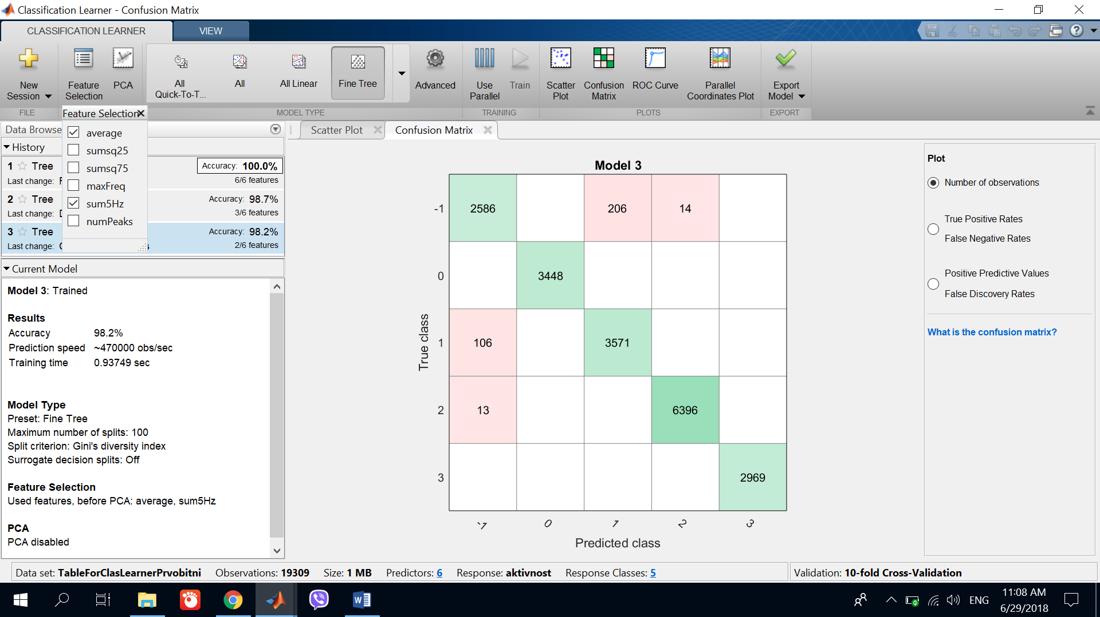

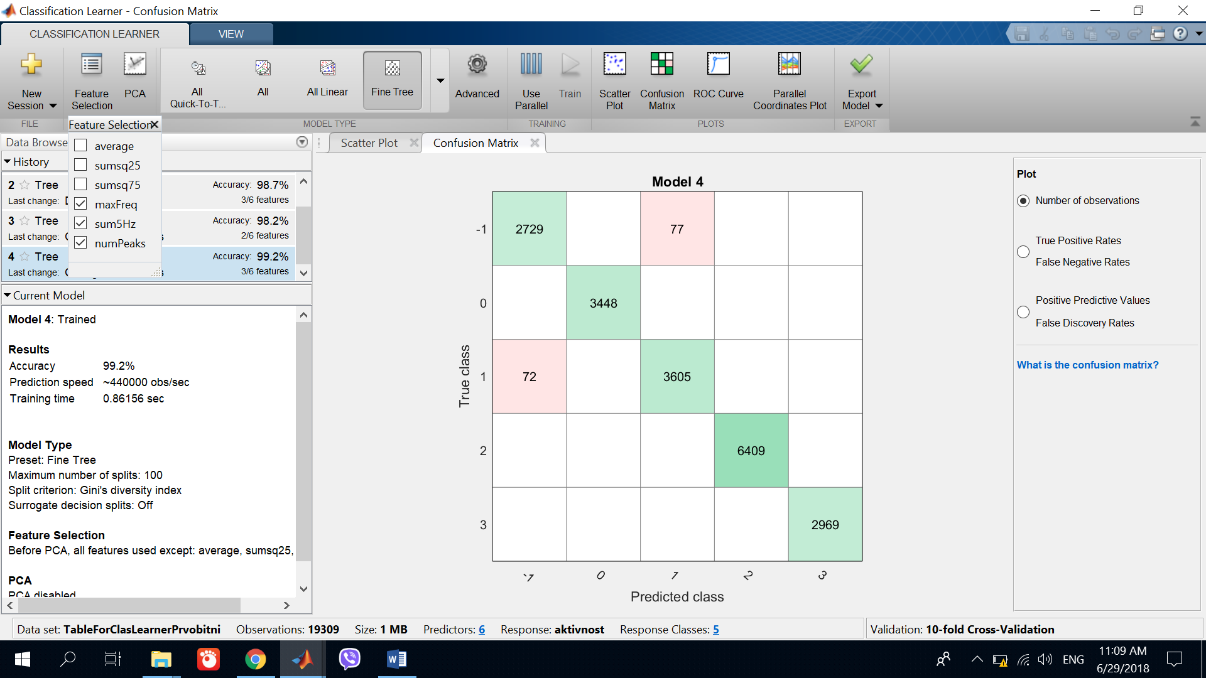

Holdout Validacija> Uzima procenat seta za validaciju.

U nasem slucaju za oba trening seta(mix labele i grupirane), 20% podataka je uzeto za validaciju. Rezultati se mogu vidjeti na svakoj od matrica konfuzije za svaki set za razlicit odabir znacajki.

